Об утверждении регламента государственной услуги "Прохождение предварительных обязательных медицинских осмотров"
Утративший силу
Постановление акимата Жамбылской области от 21 августа 2017 года № 177. Зарегистрировано Департаментом юстиции Жамбылской области 15 сентября 2017 года № 3524. Утратило силу постановлением акимата Жамбылской области от 5 февраля 2021 года № 36
Сноска. Утратило силу постановлением акимата Жамбылской области от 05.02.2021 № 36 (вводится в действие по истечении десяти календарных дней после дня его первого официального опубликования).
Примечание РЦПИ.
В тексте документа сохранена пунктуация и орфография оригинала.
В соответствии с Законом Республики Казахстан от 23 января 2001 года "О местном государственном управлении и самоуправлении в Республике Казахстан" и Законом Республики Казахстан от 15 апреля 2013 года "О государственных услугах" акимат Жамбылской области ПОСТАНОВЛЯЕТ:
1. Утвердить регламент государственной услуги "Прохождение предварительных обязательных медицинских осмотров" согласно приложению к настоящему постановлению.
2. Коммунальному государственному учреждению "Управление здравоохранения акимата Жамбылской области" в установленном законодательством порядке обеспечить:
1) государственную регистрацию настоящего постановления в органах юстиции;
2) в течение десяти календарных дней после государственной регистрации настоящего постановления его направление на официальное опубликование;
3) размещение настоящего постановления на интернет - ресурсе акимата Жамбылской области;
4) принятие иных мер, вытекающих из настоящего постановления.
3. Контроль за исполнением настоящего постановления возложить на заместителя акима области Г. Абдраймова.
4. Настоящее постановление вступает в силу со дня государственной регистрации в органах юстиции и вводится в действие по истечении десяти календарных дней после дня его первого официального опубликования.
Исполняющий обязанности акима области | Б. Орынбеков
Приложение к постановлению
Акимата Жамбылской области
от "21" августа 2017 года №177
Регламент государственной услуги
"Прохождение предварительных обязательных медицинских осмотров"
1. Общие положения
1. Государственная услуга "Прохождение предварительных обязательных медицинских осмотров" (далее - государственная услуга) оказывается медицинскими организациями Жамбылской области, (далее - услугодатель) в соответствии со стандартом государственной услуги "Прохождение предварительных обязательных медицинских осмотров" (далее - стандарт) утвержденный приказом Министра здравоохранения и социального развития Республики Казахстан от 27 апреля 2015 года №272 "Об утверждении стандартов государственных услуг в области здравоохранения" (зарегистрирован в Реестре государственной регистрации нормативных правовых актов за №11304).
2. Прием заявлений и выдача результата оказания государственной услуги осуществляется через услугодателя.
Форма оказания государственной услуги - бумажная.
3. Результат оказания государственной услуги - справка услугодателя по форме №086/у (далее - справка), утвержденный приказом исполняющего обязанности Министра здравоохранения Республики Казахстан от 23 ноября 2010 года № 907 "Об утверждении форм первичной медицинской документации организаций здравоохранения" (зарегистрирован в Реестре государственной регистрации нормативных правовых актов за № 6697).
При этом после принятия запроса на оказание государственной услуги при непосредственном обращении к услугодателю - выдается талон по форме согласно приложению к стандарту с указанием даты, времени приема врачей в соответствии с графиком приема врачей, рентгенологического (флюорографического) обследования и лабораторных исследований.
При непосредственном обращении к услугодателю предоставляется возможность выбрать свободное время врачей, рентгенологического (флюорографического) обследования и лабораторных исследований согласно графику приема врачей.
2. Описание порядка действий структурных подразделений (работников) услугодателя в процессе оказания государственной услуги
4. Основание для начала процедуры (действия) по оказанию государственной услуги является чек об оплате за оказание государственной услуги и документ услугополучателя, необходимые для оказания государственной услуги (далее - документы), в соответствие с подпунктом 2 пункта 7 стандарта.
5. Содержание каждой процедуры (действия), входящей в состав процесса оказания государственной услуги, длительность его выполнения:
1) врач терапевт, после медицинского осмотра услугополучателя выдает талон по форме согласно приложению к стандарту с указанием даты, времени приема врачей в соответствии с графиком приема врачей, рентгенологического (флюорографического) обследования и лабораторных исследований - время исполнения 15 (пятнадцать) минут;
2) услугополучатель проходит обследования у специалистов узкого профиля, рентгенологическое (флюорографическое) обследования и лабораторные исследования - время исполнения 7 (семь) часов;
3) врач терапевт, после ознакомления с результатами рентгенологического (флюорографического) обследования и лабораторных исследований, осмотров специалистов узкого профиля, данные предварительного медицинского осмотра заносятся в медицинскую карту амбулаторного пациента по форме № 025/у, утвержденной приказом исполняющего обязанности Министра здравоохранения Республики Казахстан от 23 ноября 2010 года № 907 "Об утверждении форм первичной медицинской документации организаций здравоохранения" (зарегистрирован в Реестре государственной регистрации нормативных правовых актов за № 6697), с оформлением заключения о состоянии услугополучателя "здоров" или "требуется оздоровление" - время исполнения 15 (пятнадцать) минут;
4) председатель врачебной консультативной комиссии после ознакомления с результатами записи врача терапевта оформляет заключение о соответствии или несоответствии состояния здоровья услугодателя к выполняемой работе - время исполнения 15 (пятнадцать) минут;
5) первый руководитель услугодателя подписывает справку и ставит печать услугодателя - время исполнения 15 (пятнадцать) минут;
6. Результат процедуры (действия) по оказанию государственной услуги, который служит основанием для начала выполнения следующей процедуры (действия):
1) выдача врачом терапевтом талонов с указанием даты, времени приема врачей в соответствии с графиком приема врачей, рентгенологического (флюорографического) обследования и лабораторных исследований;
2) прохождение осмотров, рентгенологического (флюорографического) обследования и лабораторных исследований;
3) оформление заключения врачом терапевтом;
4) оформление заключения председателем врачебной консультативной комиссии;
5) подписание первым руководителем справки, проставление печати услугодателя.
3. Описание порядка взаимодействия структурных подразделений (работников) услугодателя в процессе оказания государственной услуги
7. Перечень структурных подразделений (работников) услугодателя, которые участвуют в процессе оказания государственной услуги:
1) врач терапевт;
2) узкие специалисты, работники кабинета рентгенологического (флюорографическое) обследования и лабораторного исследования;
3) председатель врачебной консультативной комиссии;
4) первый руководитель услугодателя.
8. Описание порядка обращения и последовательности процедур (действий), взаимодействия структурных подразделений (работников) услугодателя в процессе оказания государственной услуги:
1) врач терапевт, после медицинского осмотра услугополучателя выдает талон по форме согласно приложению к стандарту с указанием даты, времени приема врачей в соответствии с графиком приема врачей, рентгенологического (флюорографического) обследования и лабораторных исследований - время исполнения 15 (пятнадцать) минут;
2) услугополучатель проходит обследования у специалистов узкого профиля, рентгенологическое (флюорографическое) обследования и лабораторные исследования - время исполнения 7 (семь) часов;
3) врач терапевт, после ознакомления с результатами рентгенологического (флюорографического) обследования и лабораторных исследований, осмотров специалистов узкого профиля, данные предварительного медицинского осмотра заносятся в медицинскую карту амбулаторного пациента по форме № 025/у, утвержденной приказом исполняющего обязанности Министра здравоохранения Республики Казахстан от 23 ноября 2010 года № 907 "Об утверждении форм первичной медицинской документации организаций здравоохранения" (зарегистрирован в Реестре государственной регистрации нормативных правовых актов за № 6697), с оформлением заключения о состояний услугополучателя "здоров" или "требуется оздоровление" - время исполнения 15 (пятнадцать) минут;
4) председатель врачебной консультативной комиссии после ознакомления с результатами записи врача терапевта оформляет заключение о соответствии или несоответствии состояния здоровья работника к выполняемой работе - время исполнения 15 (пятнадцать) минут;
5) первый руководитель услугодателя подписывает справку и ставит печать услугодателя - время исполнения 15 (пятнадцать) минут;
9. Подробное описание последовательности процедур (действий), взаимодействий структурных подразделений (работников) услугодателя в процессе оказания государственной услуги отражается в справочнике бизнес-процессов оказания государственной услуги согласно приложению к настоящему регламенту. Справочник бизнес-процессов оказания государственной услуги размещается на официальном сайте акимата Жамбылской области zhambyl.gov.kz и на сайте коммунального государственного учреждения "Управление здравоохранения акимата Жамбылской области" densaulyk.zhambyl.gov.kz.
Приложение
к регламенту государственной услуги
"Прохождение предварительных
обязательных медицински осмотров"
Справочник бизнес-процессов оказания государственной услуги
"Прохождение предварительных обязательных медицинских осмотров"

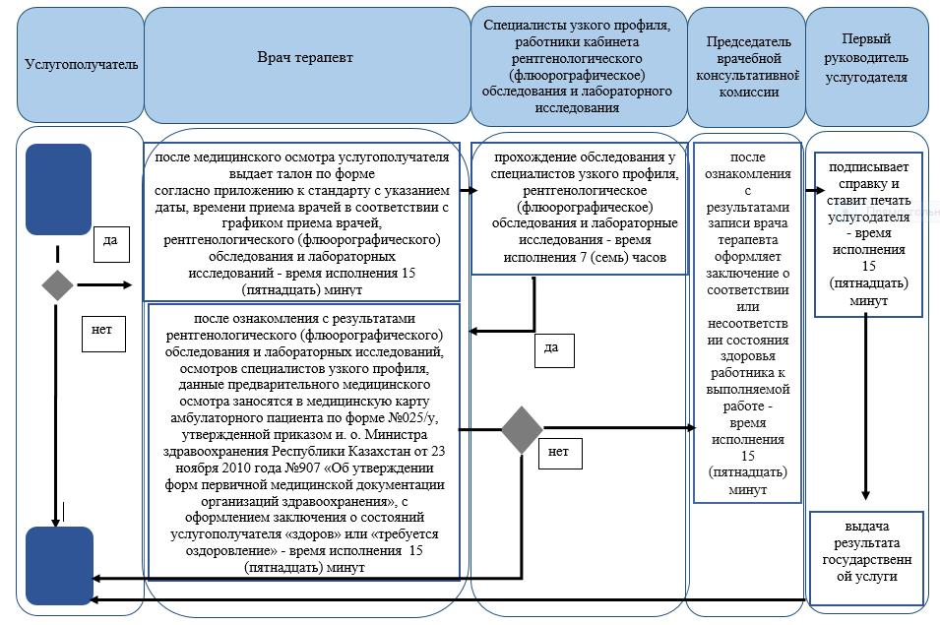

Условные знаки:

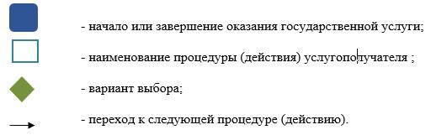

© 2012. РГП на ПХВ «Институт законодательства и правовой информации Республики Казахстан» Министерства юстиции Республики Казахстан

